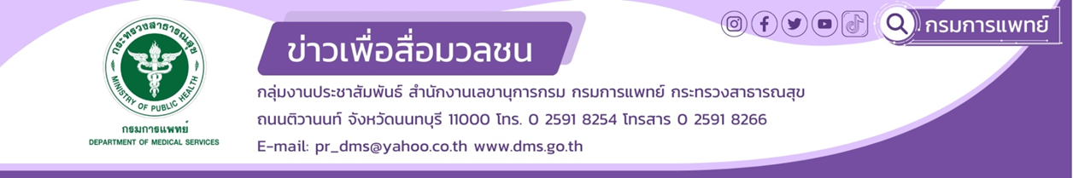

**สิวผู้สูงอายุ**

สถาบันโรคผิวหนัง กรมการแพทย์ ให้ความรู้ประชาชนเกี่ยวกับสิวในผู้สูงอายุ จะมีลักษณะเป็นตุ่มสีขาวเหลืองเล็กๆ หรือสีดำ ซึ่งมักเกิดขึ้นบริเวณที่โดนแดดสะสม เช่น ใต้ตา และโหนกแก้ม เกิดในวัยกลางคนถึงวัยผู้สูงอายุ การใช้ครีมกันแดด หลีกเลี่ยงแสงแดด เช่น กิจกรรมกลางแจ้งโดยเฉพาะในช่วงแดดจัดตอนกลางวัน หลีกเลี่ยงและหยุดการสูบบุหรี่ จะช่วยป้องกันการเกิดภาวะนี้ได้

**นายแพทย์สกานต์ บุนนาค รองอธิบดีกรมการแพทย์** กล่าวว่า สิวในผู้สูงอายุพบได้บ่อยในเพศชายมากกว่า เพศหญิง และพบบ่อยในคนผิวขาวมากกว่าคนผิวดำ โดยพบประมาณ 6% ของประชากรที่มีอายุมากกว่า 50 ปี แต่ก็มีรายงานว่าสามารถพบในช่วงอายุอื่นได้เช่นกัน ในปัจจุบันยังไม่ทราบกลไกการเกิดโรคที่ชัดเจน แต่ปัจจัยสนับสนุนที่เป็นไปได้ ได้แก่ การโดนแสงแดดสะสมเป็นระยะเวลานาน และการสูบบุหรี่จัด โดยเนื้อเยื่อบริเวณผิวหนังรอบๆจะถูกทำลายหรือทำให้เสื่อมจากแสงแดดหรือบุหรี่ ส่งผลให้รูขุมขนขยายออกกว้าง ต่อมไขมันเกิดการฝ่อตัว ร่วมกับมีการอุดตันของแบคทีเรีย เช่น Propionibacterium acnes, Corynebacterium acnes, Staphylococcus albus และยีสต์กลุ่ม Malassezia เป็นต้น รวมถึงเส้นขนเล็กๆในต่อมไขมัน และในรูขุมขน จึงทำให้มีลักษณะคล้ายสิวอุดตัน

**แพทย์หญิงนัทยา วรวุทธินนท์ แพทย์ผู้เชี่ยวชาญด้านโรคผิวหนัง สถาบันโรคผิวหนัง** กล่าวเพิ่มเติมว่าการรักษาที่ดีที่สุด คือการใช้ยาร่วมกับวิธีการทางศัลยกรรม ได้แก่ 1.การใช้ยาทา โดยทากรดวิตามินเอเพื่อละลายหัวสิว ซึ่งช่วยในเรื่องการผลัดเซลล์ผิวหนังที่ถูกทำลายจากแสงแดด และการใช้ครีมบำรุงให้ความชุ่มชื้นป้องกันผิวแห้งจากกรดวิตามินเอ 2.การรับประทานยา ในกลุ่มวิตามินเอ (Isotretinoin) ร่วมกับการทากรดวิตามินเอ พบว่าได้ผลดีแต่ควรพบแพทย์เพื่อตรวจการทำงานของตับและไขมันก่อนเริ่มรับประทานยา และระหว่างการรับประทานยา เนื่องจากอาจก่อให้เกิดผลข้างเคียง คือ การทำงานของตับผิดปกติ และระดับไขมันในเลือดสูง 3.วิธีการทางศัลยกรรม ได้แก่ การกดสิว, การขูดออก, การตัดออกด้วยวิธีผ่าตัด, การทำเลเซอร์คาร์บอนไดออกไซด์ (CO2) เพื่อเปิดชั้นผิวหนังด้านบน และตามด้วยการกดหัวสิวออก ซึ่งการรักษาจะได้ผลดีมากในคนผิวขาว 4.ไม่ควรบีบแกะสิว หรือเจาะสิวด้วยตนเอง 5.ล้างหน้าด้วยน้ำสะอาด และใช้สบู่อ่อนๆหรือคลีนเซอร์ วันละ 2 ครั้ง 6.อาการของโรคจะดีขึ้นหากได้รับการรักษาที่ถูกต้องและหลีกเลี่ยงปัจจัยการกระตุ้น

*****************************************  
#กรมการแพทย์ #สถาบันโรคผิวหนัง #สิวผู้สูงอายุ #สิว -ขอขอบคุณ- 14 สิงหาคม 2567